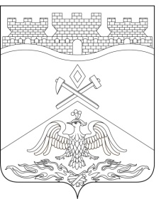
Российская Федерация
Ростовская область
г о р о д Ш а х т ы

ГОРОДСКАЯ ДУМА

РЕШЕНИЕ № 536

61-го заседания городской Думы города Шахты

Принято 23 августа 2024 года

О внесении изменения в
«Положение о муниципальном контроле в области охраны и использования особо охраняемых природных территорий местного значения в границах муниципального образования «Город Шахты»

В соответствии со статьей 98 Федерального закона от 31.07.2020 №48-ФЗ
«О государственном контроле (надзоре) и муниципальном контроле в Российской Федерации», городская Дума города Шахты

РЕШИЛА:

- Внести в «Положение о муниципальном контроле в области охраны и использования особо охраняемых природных территорий местного значения в границах муниципального образования «Город Шахты», утвержденное решением городской Думы города Шахты от 14.12.2021 №167 следующее изменение:
1) в абзаце третьем части 15 статьи 3 цифры «2023» заменить цифрами «2025»;
- Настоящее решение вступает в силу со дня его официального обнародования.
- Контроль за исполнением настоящего решения возложить на заместителя главы Администрации города Шахты, курирующего вопросы обеспечения жизнедеятельности и комитет городской Думы города Шахты по жилищно-коммунальному хозяйству (А.Е. Ермаков).

Председатель городской Думы -
глава города Шахты К. Корнеев

23 августа 2024 года

Разослано: Министерству региональной политики и массовых коммуникаций РО, Администрации города Шахты, прокуратуре, СМИ, дело.

